

**LES DROITS NE SONT JAMAIS HORS SAISON**

**RIGHTS ARE NEVER   
OUT OF SEASON**

***#Rights4AllSeasons***

**Ispection nationale du Travail**

***Garant de la legalité du travail***

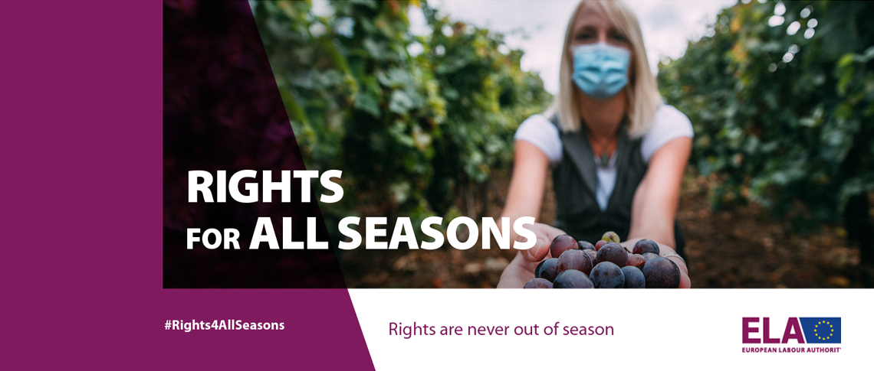

***#Rights4AllSeasons***

***Semain d’action du 20 au 24 Septembre 2021***

[***www.ispettorato.gov.it***](http://www.ispettorato.gov.it)

****Ispettorato interregionale   
del Lavoro del Nord-Est**

Calle Nova de San Simeon, n. 706  
30135 Venezia

**Tous les services sont également proposés on line ou sur rendez-vous.**

Pour plus d’informations ou pour demander notre intervention:

*IIL.Venezia@ispettorato.gov.it*

tel. 041 301781

***www.ispettorato.gov.it***



***Demandes d'information***

***sur les droits des travailleurs***

***Plaintes et demandes***

***d'action d'inspection***

***Diffide accertative pour le  
paiement de rémunération***

***Tentatives de conciliation  
pour résoudre les conflits de travail***

***Dispositions d'application   
pour éliminer d'autres irrégularités*LES TRAVAILLEURS SAISONNIERS ÉTRANGERS ONT LES MÊMES DROITS**

***Vous pouvez contacter l'Inspection pour*:**

***L'inspection nationale du travail assure un contrôle et un service important pour garantir la légalité dans le monde du travail.***

***C'est l'institution à laquelle les travailleurs et les entreprises peuvent s’adresser pour la protection des droits et de la légalité au travail.***

***C'est le point de référence pour l’information correcte, l'interprétation et l'application de la législation du travail et des assurances sociales (INPS, INAIL, etc.)***

***Supervise et coordonne les autres organes de contrôle du travail. Il assure la coordination avec l’ASL en matière de sécurité au travail.***

***Autorisations pour protéger les méres et les enfants qui travaillent***

***Autorisation de recrutement des travailleurs étrangers***

***Assistance à la formalisation des démissions télématiques***

***Validation de la démission au cours de la première année de mariage ou avec des enfants jusqu'à 3 an***

***Autorisations et habilitations pour la protection du travail (contrôles à distance, chaudières à vapeur...)***